Batterie
Bouton WiFi
Pour recharger la batterie:
- Connecter la caméra à un ordinateur via câble USB.
- La lumière indiquant le statut de chargement de la batterie restera allumée Durant le chargement.
- La lumière indiquant le statut de chargement de la batterie s’éteindra lorsque rechargée.

Temps de chargement: environ 3-5 heures.
Application pour la caméra: Ez iCam
L’application Ez iCam vous permet de contrôler la caméra à distance en utilisant un téléphone intelligent ou une tablette, visualiser la prise de vue, un mode de lecture des photos prises et de partager les photos prises.
Pour l’utiliser,
- Téléchargez l’application Ez iCam sur votre téléphone intelligent ou votre tablette sur le Google Play Store ou le Apple app store.
- Appuyez sur le bouton d’alimentation pour démarrer la caméra.
- Mettre la caméra en mode Caméra.
- Appuyer sur le bouton WiFi pour déployer le signal WiFi.
- Sur votre téléphone ou tablette, vous connecter au réseau MyanycamM suivi d’une série de chiffres.
- Entrer le mot de passe: ‘’12345678’’.
- Ouvrir l’application Myanycam sur votre téléphone ou tablette.

Pour fermer le signal Wifi, appuyer pendant 3 secondes sur le bouton Wifi.
Garantie limitée 1 an.

www.matika.ca
Bouton Sélection
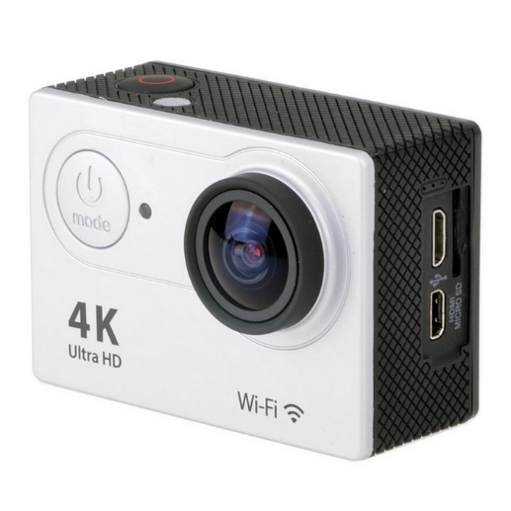
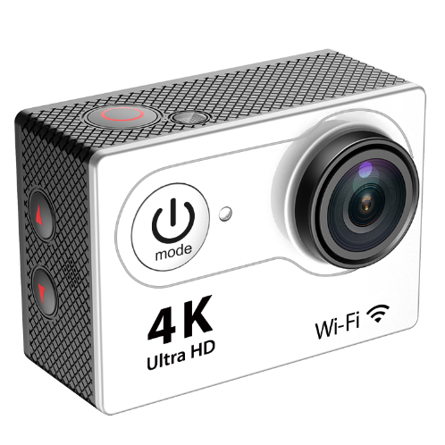

Port USB, microSD, HDMI
Bouton d’alimentationn

Pour faire démarrer la caméra:
-Appuyer sur le bouton d’alimentation
Pour éteindre la caméra:
-Appuyer et garder enfoncé le bouton d’alimentation

Pour changer le mode de la caméra:
-Appuyer sur le bouton d’alimentation pour changer de mode. L’ordre va comme suit:
Vidéo • Photo • Photo en rafale • Photo prise de vues accélérées • Lecteur de vidéo, Photo et Réglages

Mode vidéo: Enregistrer des vidéos
Mode photo: Capturer une photo
Mode photo en rafale: Capturer une rafale de photos en un cours lapse de temps.
Mode Lecture
Pour faire jouer des vidéos et photos:
-Appuyer sur le bouton d’alimentation pour choisir photo ou vidéo.
-Appuyer sur le bouton de sélection pour entrer dans le menu de lecture.
-Appuyer sur le bouton d’alimentation pour naviguer à travers les options.
-Appuyer sur le bouton de sélection pour choisir l’option.
-Pour retourner au menu de lecture, appuyer sur le bouton Wi-Fi.
Mode vidéo
Pour enregistrer des vidéos, vérifier que la caméra est en mode vidéo.
Pour commencer l’enregistrement, appuyer sur le bouton sélection. La caméra émettra un bip sonore.
Pour arrêter l’enregistrement, appuyer sur le bouton de sélection. La caméra émettra à nouveau un bip sonore.
Mode photo
Pour capturer des photos, vérifier que la caméra est en mode photo.
Pour prendre une photo, appuyer sur le bouton sélection. La caméra émettra un son de prise de photo.
Mode photo en rafale
Pour prendre une rafale de photo, vérifier que la caméra est en mode photo en rafale.
Pour effectuer la rafale, appuyer sur le bouton sélection. L’appareil prendra 3 photos en 1.5 secondes.
Mode photo prise de vues accélérées
Pour prendre une prise de vues accélérées, vérifier que le mode est activé et vérifier dans les réglages que le réglage laps continu est activé. Appuyer sur le bouton sélection. L’appareil prendra une série de photo à des intervalles de 2/3/4/10/20/30 ou 60 secondes selon le réglage établi.
Mode photo prise de vues accélérées: Capturer une série de photos selon un intervalle de temps défini.
Mode Lecteur Photo et vidéo: Lecture des photos et vidéos enregistrés.
Mode Réglages: Ajuster les réglages de l’appareil, la résolution, etc.

Réglages
Pour naviguer à travers les réglages:
-Appuyer plusieurs fois sur le bouton d’alimentation pour ouvrir le le menu Réglages. Appuyer sur les boutons Wi-Fi pour naviguer entre les diverses options et appuyer sur le bouton sélection pour choisir l’option. Pour effectuer un retour ou quitter le menu Réglages, appuyer le bouton d’alimentation.
Réglages disponibles:
Résolution vidéo: 1080p60/ 4k24/ 2k30
Vidéo en boucle: Off/On
Horodateur: Off/Date/Date et heure
Exposition: ±2.0/±1.7/±1.3/±1.0/±0.7/±0.3/±0
Résolution photo: 12M/8M/5M/2M
Prise de vues accélérées: 2sec/3sec/5sec/10sec/20sec/30sec/60sec
Laps continue: Off/On
Fréquence de Puissance: 50Hz/60Hz/Auto
Date et heure: MM,JJ,AA/ JJ,MM,AA/ AA,MM,JJ
Indicateur sonore: Sélection On/Off, Démarrage 1/2/3/none, Bip On/off, Volume 0/1/2/3.

